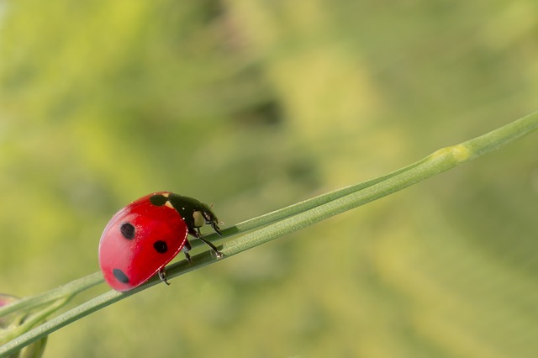

מדבירים מקצועיים, אחראיים ומנוסים לצורך עבודת הדברה עם אחריות!
"אמא'לה, ג'וק!". "הצילו, עכבר בבית!", "יש לי כיני יונים בחלון ואני לא יודע להתמודד איתם". אז מה עושים?
בעלי חיים לא רצויים, בעלי חיים מזיקים ומפחידים לצערנו מצויים כל הזמן בסמוך אלינו. במקרים רבים אנו כלל לא שמים לב אליהם, ואולם כאשר הם מתקרבים יותר מדי... הם מתחילים לגרום לנו לאי נוחות, לטרדה, לנזק ואפילו לסכנות בריאותיות במקרים הקיצוניים.
אז מה צריך לעשות? אם מדובר בתופעה חד פעמית- ניתן תמיד לנסות לפתור באופן עצמי, ואולם אם מדובר בתופעה חוזרת או בתופעה רחבה או שאתם פשוט מעדיפים שקט תעשייתי עם ביטחון ואחריות לפרק זמן ממושך יותר- חובה להזמין את שירותיה של חברת הדברה מורשית ומוסמכת.
בחברת הדברה מסוג זה מעסיקים אך ורק צוות עובדים מיומן, אחראי וקפדן – עובדים אלו עוברים הסמכות, השתלמויות וקורסים מקצועיים לשם לימודים מקצועיים ועדכונים בתחום ההדברות- עובדים אלו הוכשרו ולכן יודעים באילו חומרי הדברה ומיגור להשתמש וכנגד אילו מזיקים יש להשתמש בכל מקרה ומקרה.

